Если случилось несчастье
- Зовите взрослых на помощь.
- Вооружитесь любой длинной палкой, доскою, шестом или верёвкою.
- Можно связать воедино шарфы, ремни или одежду. Ползком, широко расставляя при этом руки и ноги и толкая перед собою спасательные средства, осторожно передвигайтесь к полынье.
- Остановитесь в нескольких метрах от находящегося в воде человека и бросьте ему веревку, край одежды, подайте палку, лыжу или шест.
- Осторожно вытащите пострадавшего на лёд и вместе с ним ползком выбирайтесь из опасной зоны. Доставьте пострадавшего в теплое место.
- Вызовите скорую медицинскую помощь.
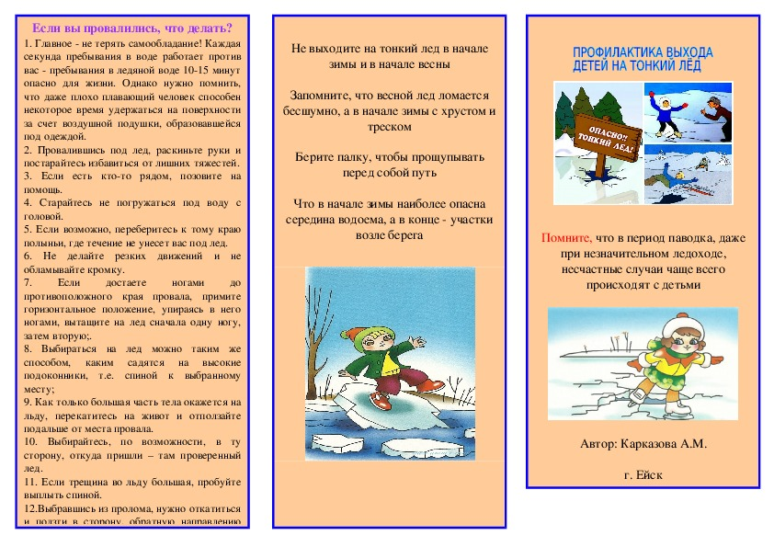
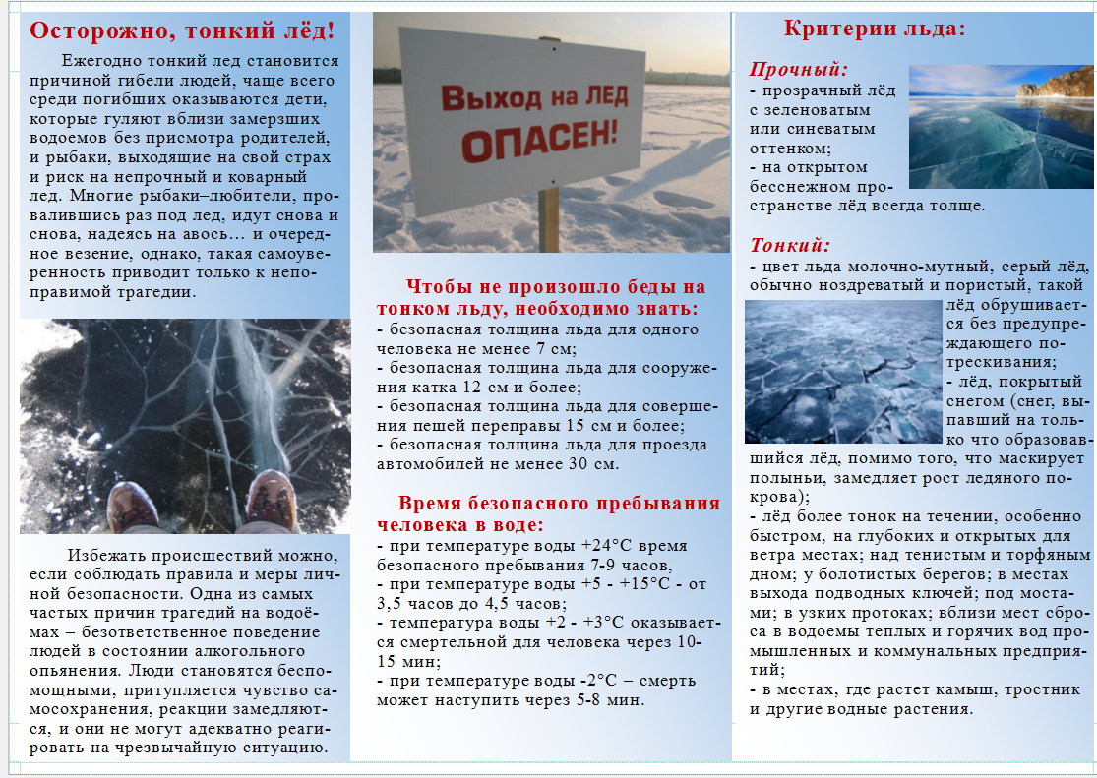
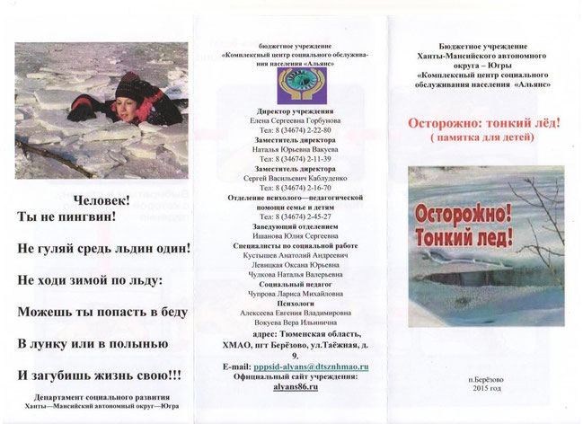
Человек! Ты не пингвин!
Не гуляй средь льдин один!
Не ходи зимой по льду:
Можешь ты попасть в беду.
В лунку или в полынью
И загубишь жизнь свою!!!

ОСТОРОЖНО, ТОНКИЙ ЛЁД!

Ежегодно тонкий лёд становится причиной гибели людей, чаще всего среди погибших оказываются дети, которые гуляют вблизи замерзших водоёмов без присмотра родителей. Почти все дети себя считают взрослыми и самостоятельными, однако, такая самоуверенность приводит только к неповторимой трагедии.

Избежать происшествие можно, если соблюдать правила и меры личной безопасности. А самое главное, познакомить и рассказать детям о их значимости.
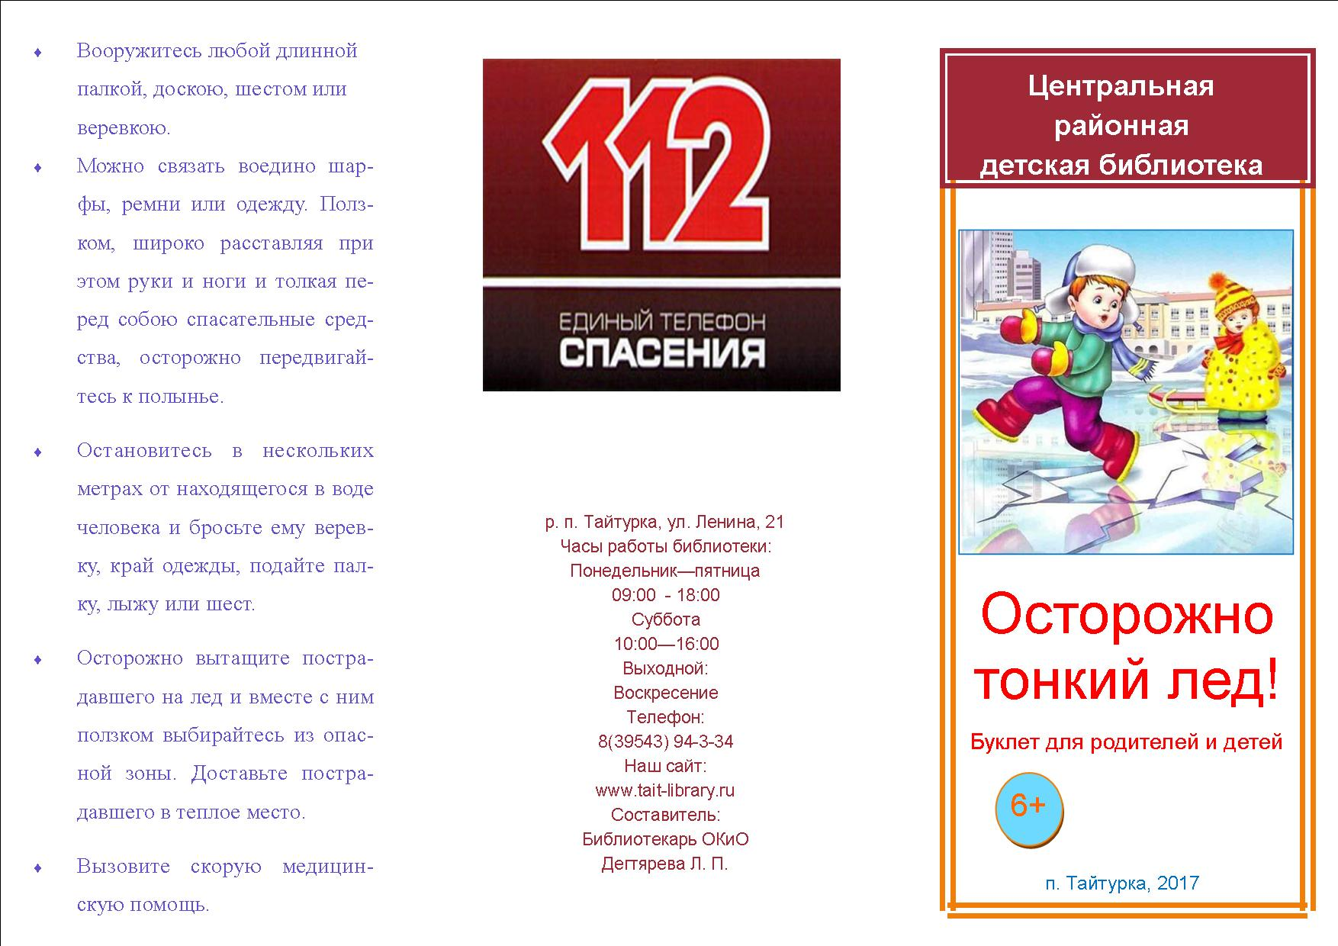
ВНИМАНИЕ РОДИТЕЛИ!

НЕ ОСТАВЛЯЙТЕ ДЕТЕЙ БЕЗ ПРИСМОТРА!
Оставшись без присмотра родителей и старших, не зная мер безопасности, дети часто выходят играть около водоёмах, иногда катаются по льду.
Такая беспечность порой кончается трагически.
НУЖНО УСИЛИТЬ КОНТРОЛЬ ЗА МЕСТАМИ ИГР НАШИХ ДЕТЕЙ!

Давайте, вместе сохраним жизнь и здоровье детей!!!
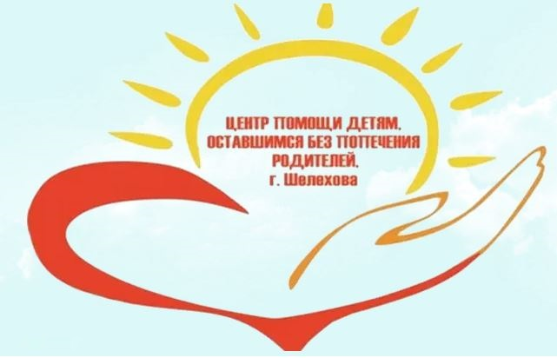
Отделение сопровождения семей, имеющих детей с ограниченными возможностями
Памятка для родителей и детей
ОСТОРОЖНО,
ТОНКИЙ ЛЁД!

2021г

